
2020年高考物理100考点最新模拟题千题精练
第四部分 曲线运动
专题4．22 与临界条件相关的平抛运动问题
一．选择题
1.（2019洛阳联考）如图所示，窗子上、下沿间的高度H＝1.6 m，墙的厚度d＝0.4 m，某人在离墙壁距离L＝1.4 m、距窗子上沿h＝0.2 m处的P点，将可视为质点的小物体以速度大小为v水平抛出，小物体直接穿过窗口并落在水平地面上，取g＝10 m/s²。则v的取值范围是( )
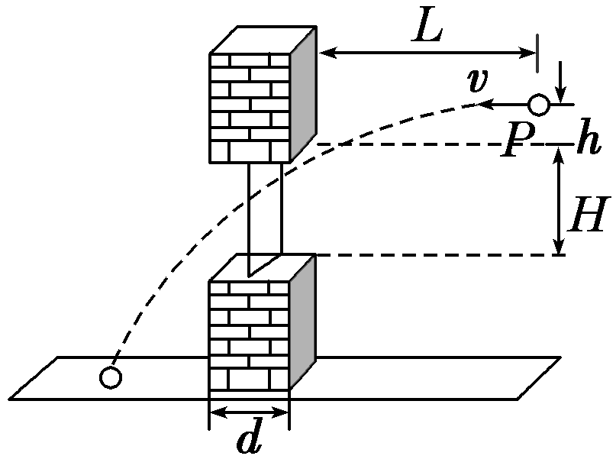
A．v>7 m/s B．v<2.3 m/s
C．3 m/s<v<7 m/s D．2.3 m/s<v<3 m/s
2．（2016山东青岛一模）在水平放置的圆柱体轴线的正上方的P点，将一个小球以水平速度v₀垂直圆柱体的轴线抛出，小球飞行一段时间后恰好从圆柱体上Q点沿切线飞过，测得O、Q连线与竖直方向的夹角为θ，那么小球经过Q点时的速度是（ ）
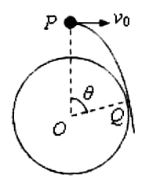
A．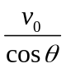 B．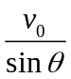 C．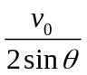 D．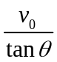
3.（2015·徐州质检）如图，一小球从一半圆轨道左端A点正上方某处开始做平抛运动(小球可视为质点)，飞行过程中恰好与半圆轨道相切于B点．O为半圆轨道圆心，半圆轨道半径为R，OB与水平方向夹角为60°，重力加速度为g，则小球抛出时的初速度为( )
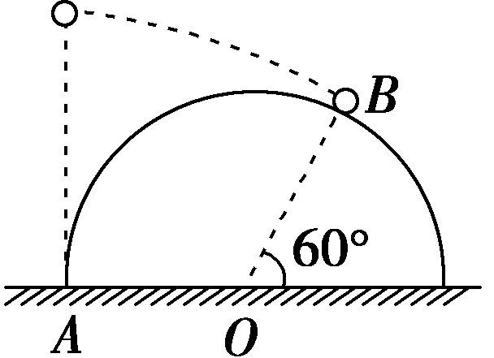
A. B. C. D.
4.(多选)如图所示，水平面内放置一个直径d＝1 m，高h＝1 m的无盖薄油桶，沿油桶直径距左桶壁s＝2 m处的正上方有一点P，P点的高度H＝3 m，从P点沿直径方向水平抛出一小球，不考虑小球的反弹，下列说法正确的是(取g＝10 m/s²)( )
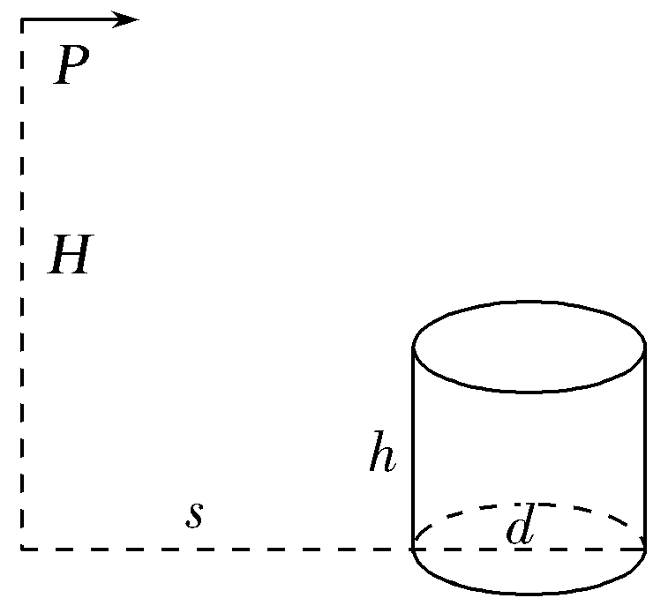
A.小球的速度范围为 m/s<v< m/s时，小球击中油桶的内壁
B.小球的速度范围为 m/s<v< m/s时，小球击中油桶的下底
C.小球的速度范围为 m/s<v< m/s时，小球击中油桶外壁
D.若P点的高度变为1.8 m，则小球无论初速度多大，均不能落在桶底(桶边沿除外)
5.(2015·全国卷Ⅰ，18)一带有乒乓球发射机的乒乓球台如图10所示。水平台面的长和宽分别为L₁和L₂，中间球网高度为h。发射机安装于台面左侧边缘的中点，能以不同速率向右侧不同方向水平发射乒乓球，发射点距台面高度为3h。不计空气的作用，重力加速度大小为g。若乒乓球的发射速率v在某范围内，通过选择合适的方向，就能使乒乓球落到球网右侧台面上，则v的最大取值范围是( )
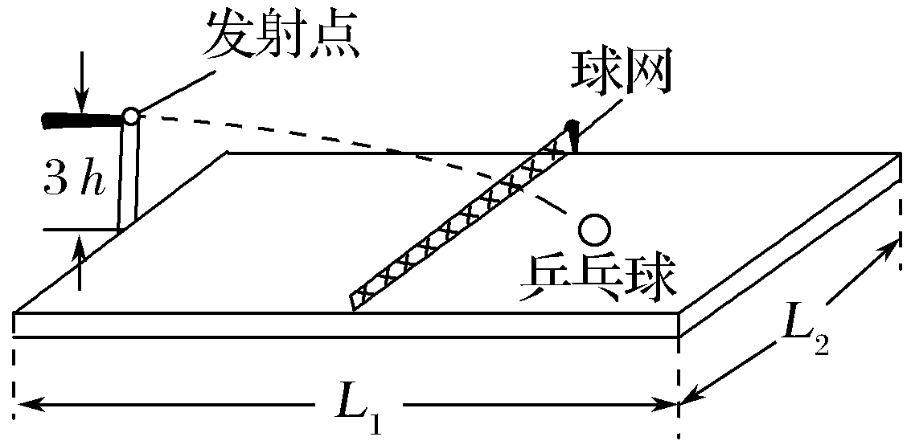
A.＜v＜L₁ B.＜v＜
C.＜v＜ D.＜v＜
二．计算题
1.（2018·宁波市模拟）如图所示，水平平台AO长x＝2.0 m，槽宽d＝0.10 m，槽高h＝1.25 m，现有一小球从平台上A点水平射出，已知小球与平台间的阻力为其重力的0.1倍，空气阻力不计，g＝10 m/s².求：
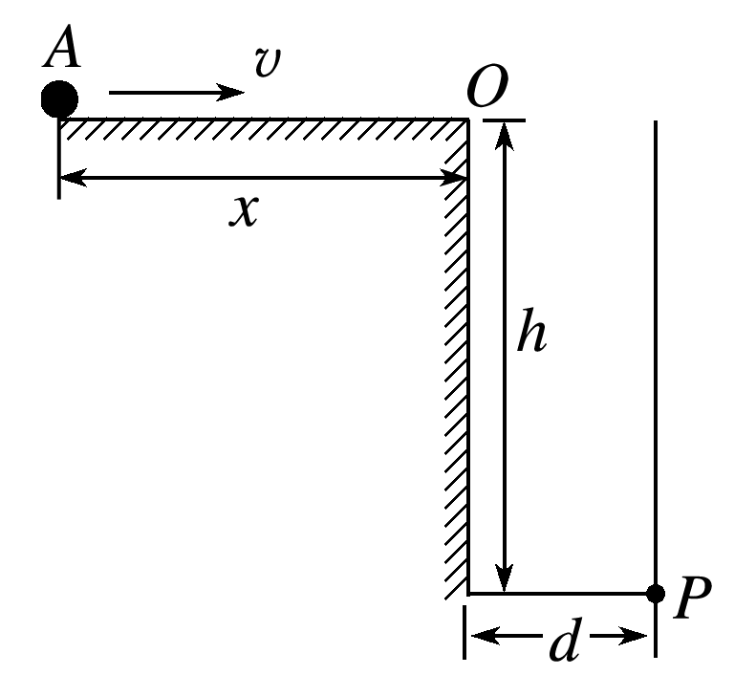
(1)小球在平台上运动的加速度大小；
(2)为使小球能沿平台到达O点，求小球在A点的最小出射速度和此情景下小球在平台上的运动时间；
(3)若要保证小球不碰槽壁且恰能落到槽底上的P点，求小球离开O点时的速度大小．
2.如图所示，一小球从平台上水平抛出，恰好落在邻近平台的一倾角为α＝53°的光滑斜面顶端，并刚好沿光滑斜面下滑，已知斜面顶端与平台的高度差h＝0.8 m，重力加速度取g＝10 m/s²，sin 53°＝0.8，cos 53°＝0.6，不计空气阻力，求：
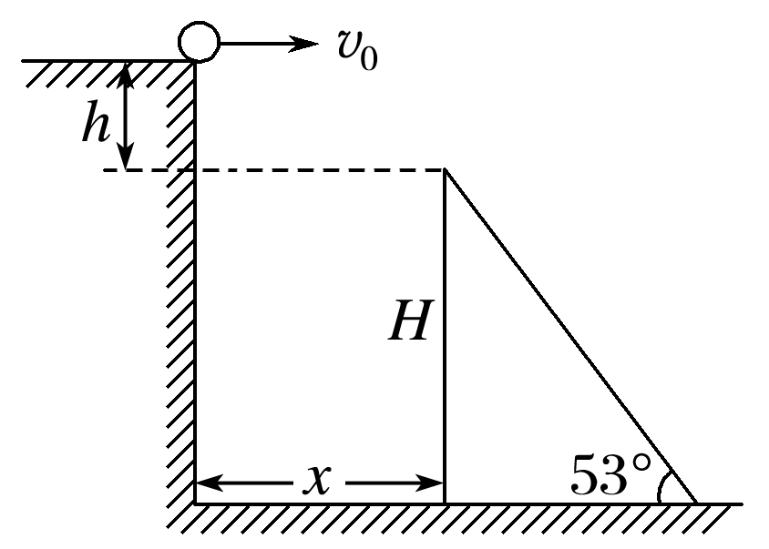
(1)小球水平抛出时的初速度大小v₀；
(2)斜面顶端与平台边缘的水平距离x；
(3)若斜面顶端高H＝20.8 m，则小球离开平台后经多长时间到达斜面底端？
3．(2018·嘉兴市期末)如图所示，水平实验台A端固定，B端左右可调，将弹簧左端与实验平台固定，右端有一可视为质点、质量为2 kg的滑块紧靠弹簧(未与弹簧连接)，弹簧压缩量不同时，将滑块弹出去的速度不同．圆弧轨道固定在地面并与一段动摩擦因数为0.4的粗糙水平地面相切于D点．AB段最长时，B、C两点水平距离x_{BC}＝0.9 m，实验平台距地面高度h＝0.53 m，圆弧半径R＝0.4 m，θ＝37°，已知sin 37°＝0.6，cos 37°＝0.8.完成下列问题：(g取10 m/s²，不计空气阻力)
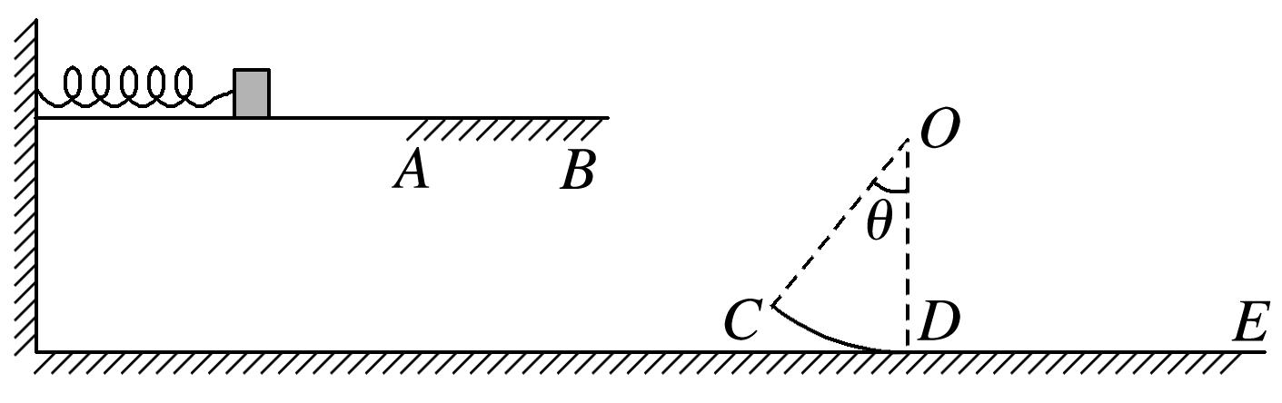
(1)轨道末端AB段不缩短，压缩弹簧后将滑块弹出，滑块经过B点速度v_{B}＝3 m/s，求落到C点时的速度与水平方向的夹角；
(2)滑块沿着圆弧轨道运动后能在DE上继续滑行2 m，求滑块在圆弧轨道上对D点的压力大小；
(3)通过调整弹簧压缩量，并将AB段缩短，滑块弹出后恰好无碰撞地从C点进入圆弧轨道，求滑块从平台飞出的初速度大小以及AB段缩短的距离．
4．如图示，在竖直线OM上某点A水平向右抛出一小球A的同时在B点水平向左抛出另一小球B，两小球恰好在斜线ON上的Q点相遇，已知A球是第一次经过斜线ON且Q点离O点的距离是最远的，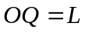，B球是以最短位移到达Q点的，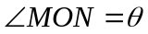，求：
（1）OA间距离；
（2）A、B球的初速度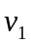、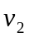。
A
O
M
Q
B
N
5.(2018·宁波市模拟)如图所示，水平平台AO长x＝2.0 m，槽宽d＝0.10 m，槽高h＝1.25 m，现有一小球从平台上A点水平射出，已知小球与平台间的阻力为其重力的0.1倍，空气阻力不计，g＝10 m/s².求：
(1)小球在平台上运动的加速度大小；
(2)为使小球能沿平台到达O点，求小球在A点的最小出射速度和此情景下小球在平台上的运动时间；
(3)若要保证小球不碰槽壁且恰能落到槽底上的P点，求小球离开O点时的速度大小．
6.如图所示，一小球从平台上水平抛出，恰好落在邻近平台的一倾角为α＝53°的光滑斜面顶端，并刚好沿光滑斜面下滑，已知斜面顶端与平台的高度差h＝0.8 m，重力加速度取g＝10 m/s²，sin 53°＝0.8，cos 53°＝0.6，不计空气阻力，求：
(1)小球水平抛出时的初速度大小v₀；
(2)斜面顶端与平台边缘的水平距离x；
(3)若斜面顶端高H＝20.8 m，则小球离开平台后经多长时间到达斜面底端？

